

**计算机网络与通信**

实 验： 路由协议实验

专 业： 计算机科学与技术

班 级： 计科二班

学 号： 22920202202831

姓 名： 吴伯涛

1. **实验目的**

•任务1：配置指定网络拓扑，分析RIP路由协议收敛具体过程。

•任务2：在任务1基础上断开某段链路，观察并分析各节点路由的变化。

•任务3：配置指定网络拓扑，分析OSPF路由协议收敛具体过程。

1. **实验原理**

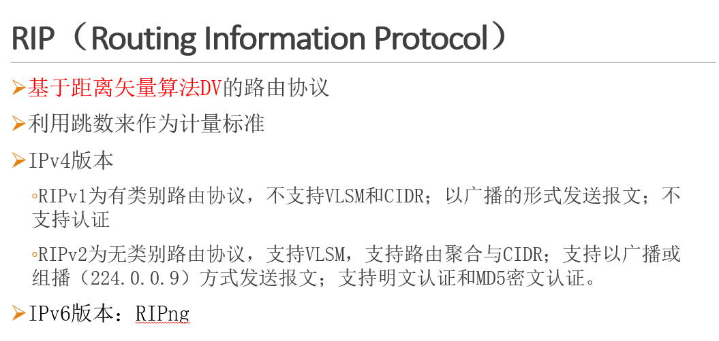

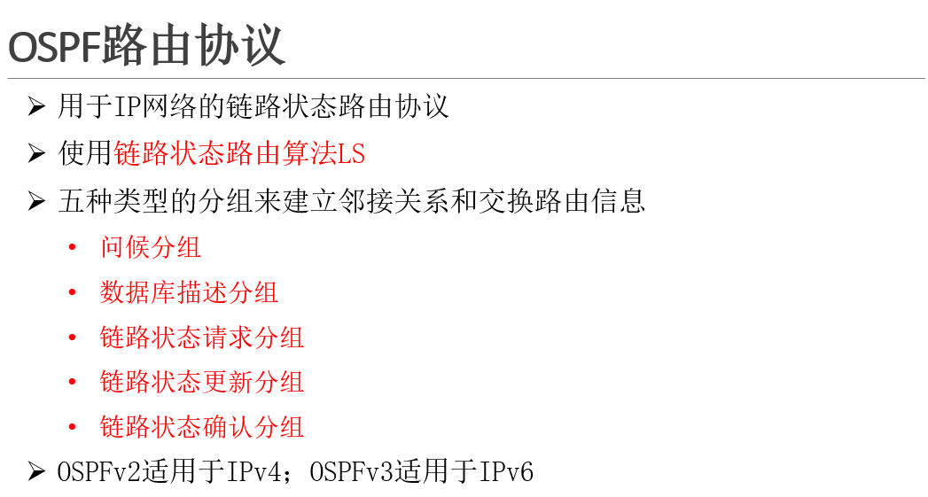

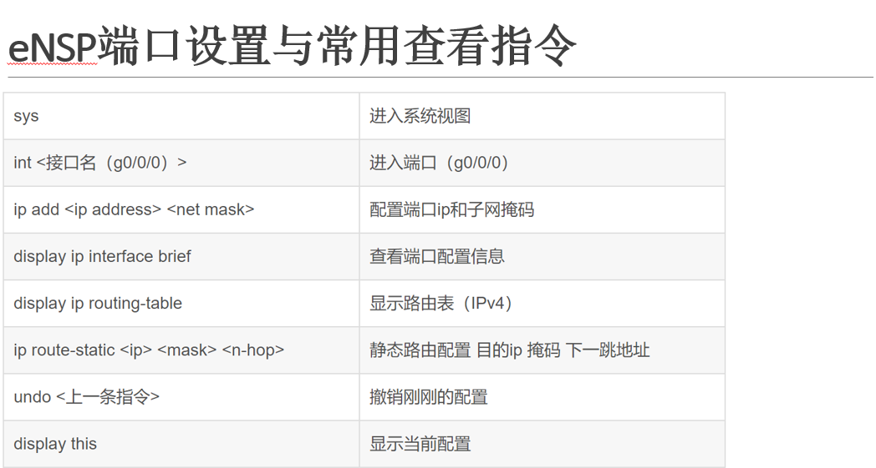

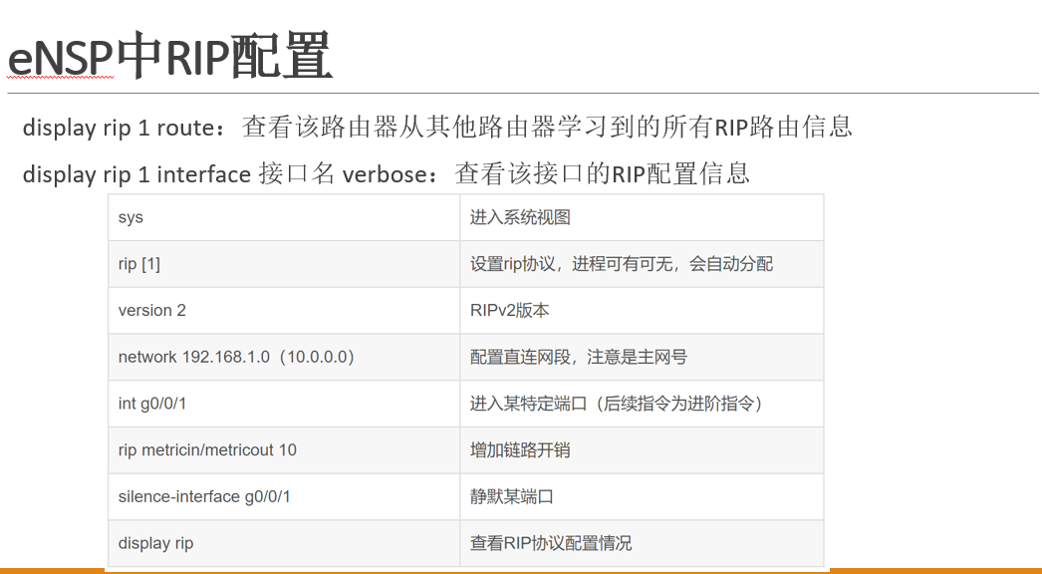

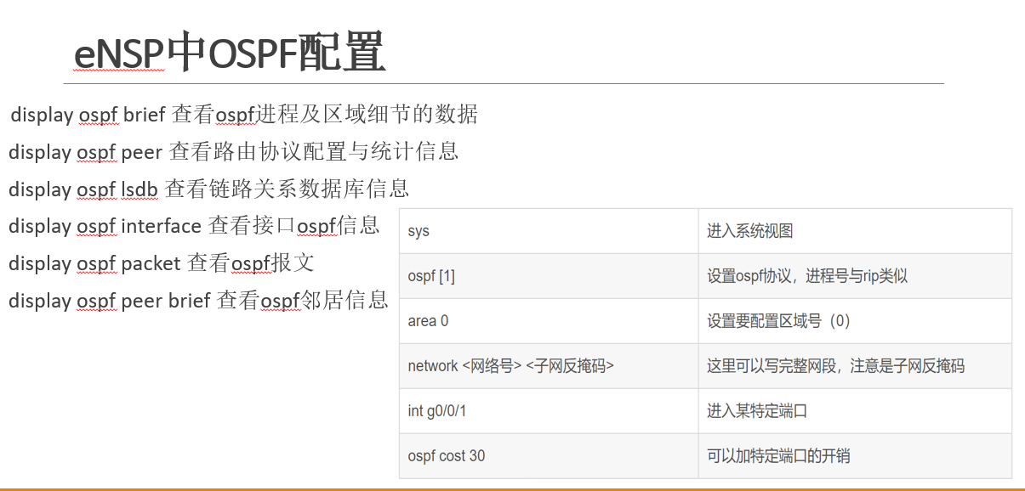

1. **实验内容/步骤和结果分析**

**任务一：**

1. 在eNSP中搭建如右图拓扑，配置IP地址，配置RIPv2。观察链路是否连通。

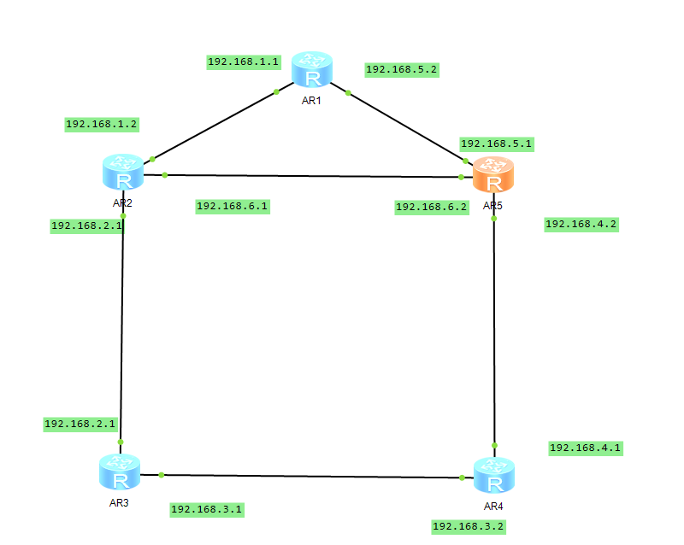

配置路由器

R1

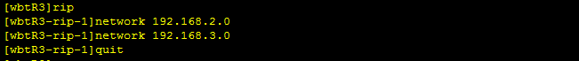

R2

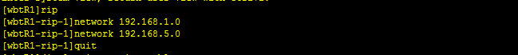

R3

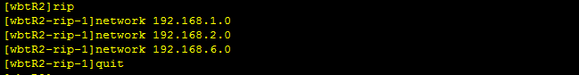

R4

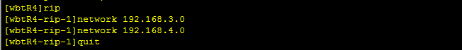

R5

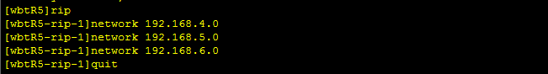

R1尝试ping192.168.6.0网段，成功！！！

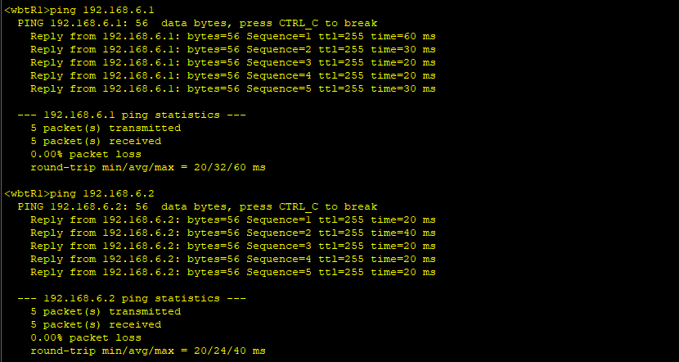

1. 通过Wireshark和各种路由器RIP命令观察路由动态更新，将关键信息分析并截图，完成实验报告。

R1

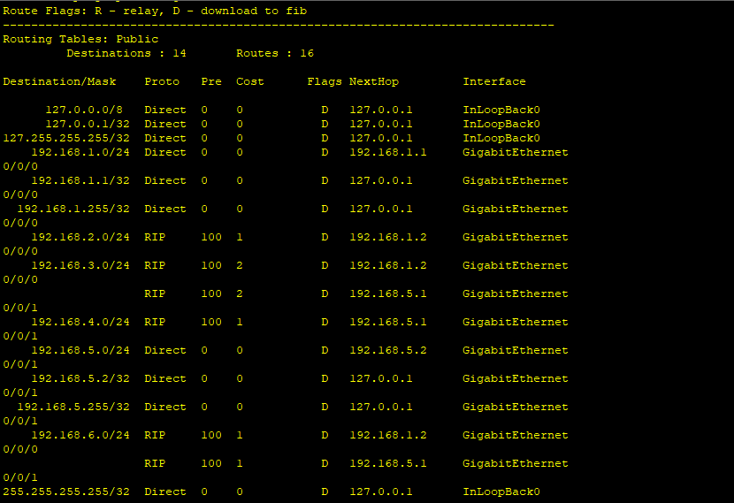

R2

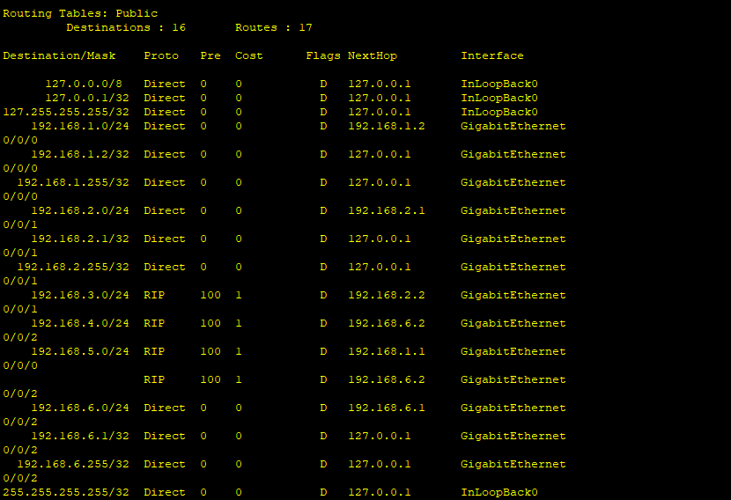

R3

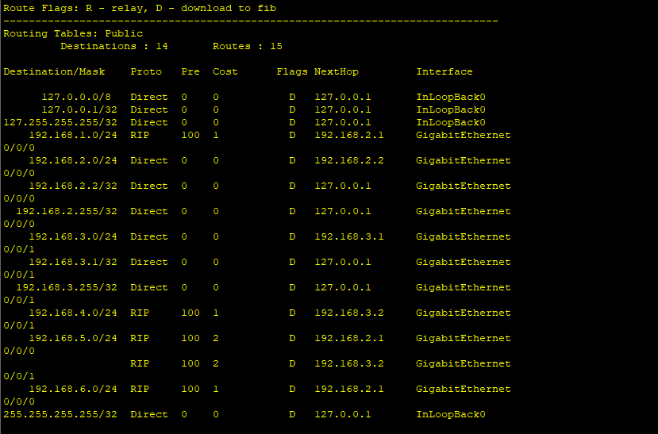

R4

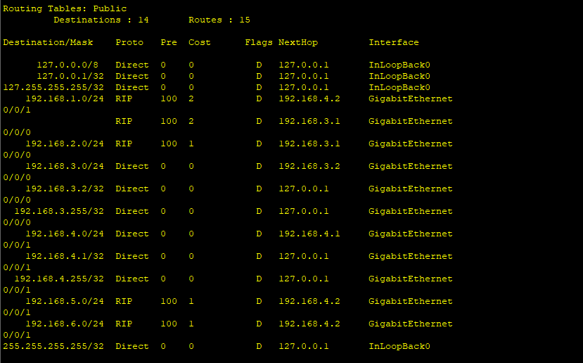

R5

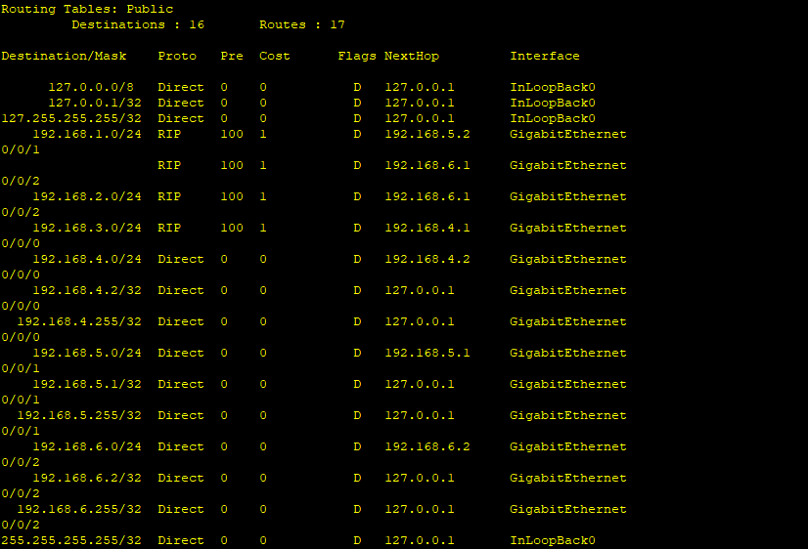

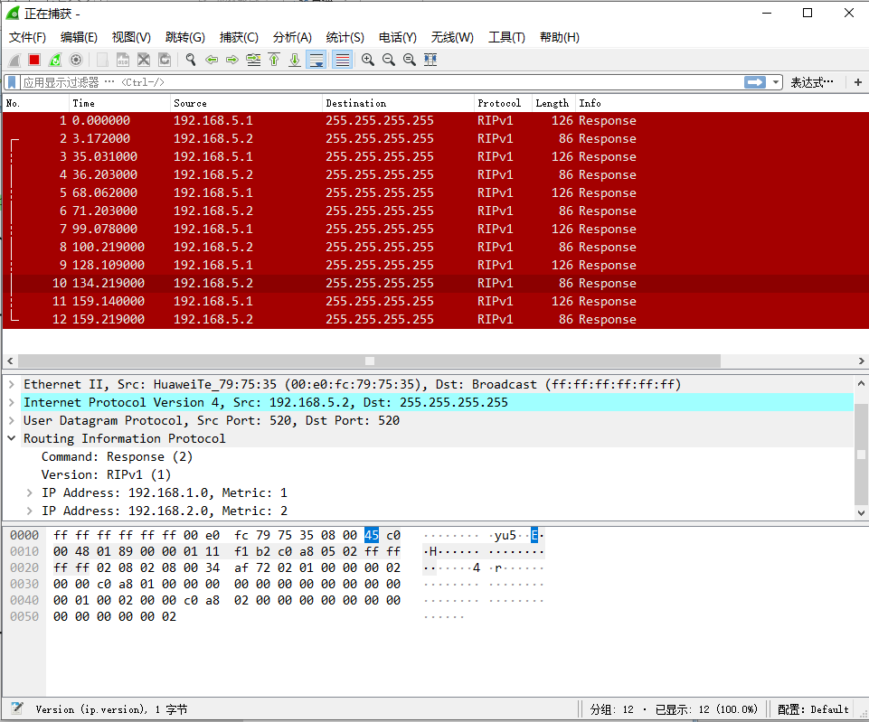

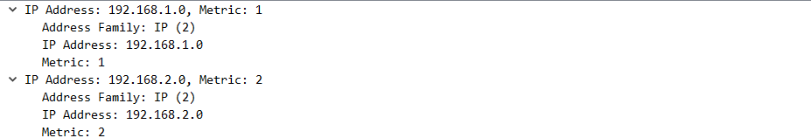

**关键信息分析：**

Command：用于请求或者答复。请求时值为1，回复时值为2.

Version：协议版本的信息(RIPv1)

IP addres：通告的IP地址

Metric：距离目的地址的跳数

Address Family：TCP/IP，该值为2

在RIP路由协议中路由器的路由信息会在一定时间内动态更新与变化。

**192.168.1.0网段中192.168.1.1与192.168.1.2收敛结果：**

192.168.1.1

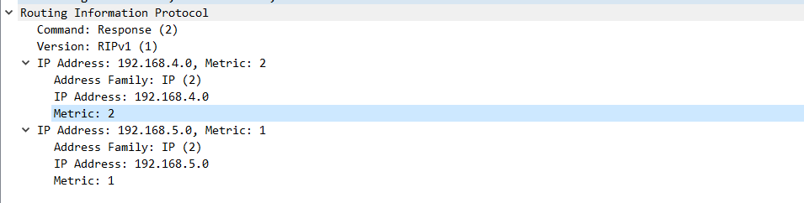

192.168.1.2

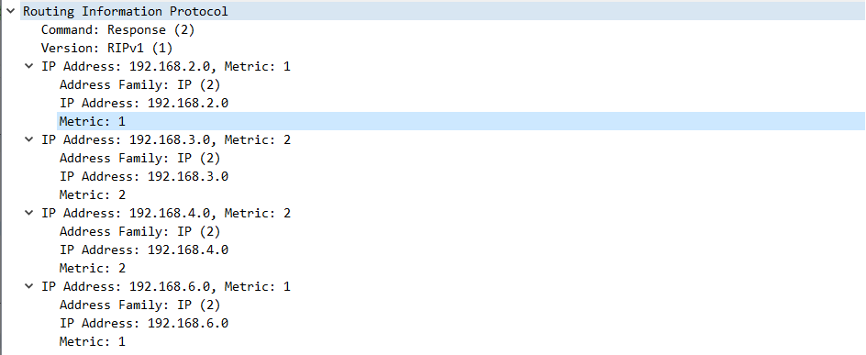

**任务二：**

1. 分别分析链路断开后在RIPv2水平分割和无策略情况下导致的重新收敛过程，将关键信息分析并截图，并写入实验报告。



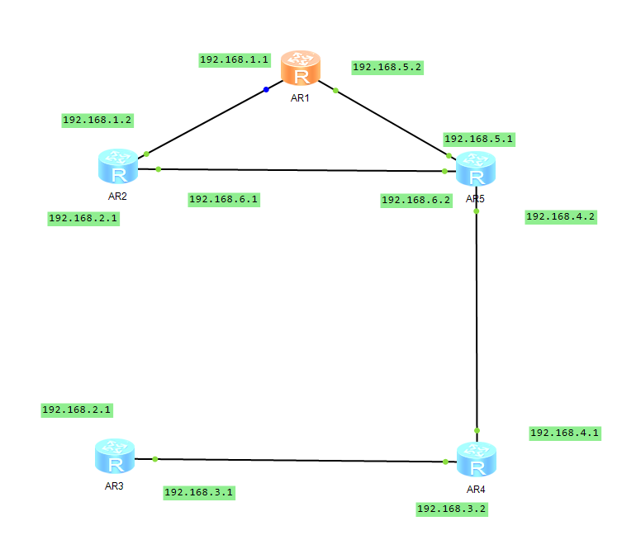

192.168.1.0网段中的192.168.1.1 ip

**断开时和收敛结果均为：**

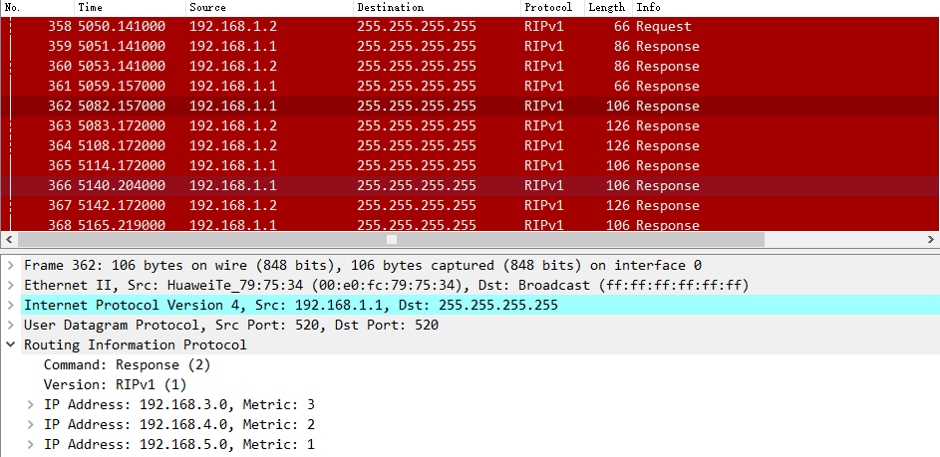

192.168.1.0网段中的192.168.1.2 ip

**线路断开前：**抵达各个网段的距离



**线路断开时刻：**其中192.168.2.0网段的metric值变为16即192.168.1.2网段无法抵达192.168.2.0网段

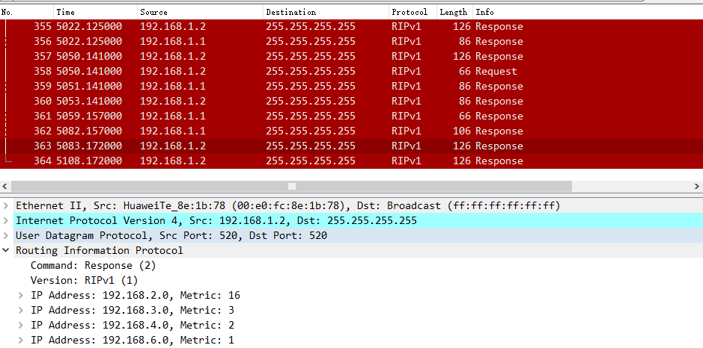

**收敛：无法到达192.168.2.0应为该网段已经断开，且到达192.168.3.0网段的距离值变为3。**

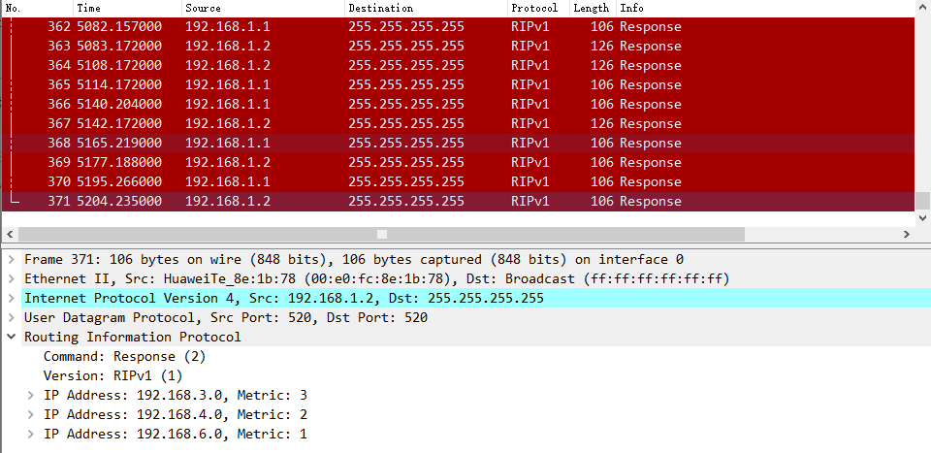

R1路由器在断开r2、r3前后的路由状态

断开前：



断开后

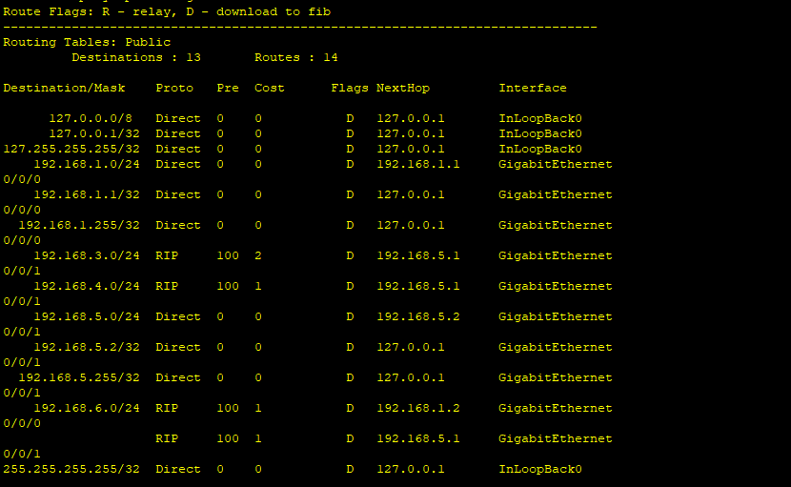

1. 选做

毒性逆转的基本思想是：如果Z的最短路径要通过邻居Y，那么它将告诉Y自己到目的节点的距离是∞。这样，Z向Y撒了一个善意的谎言，使得只要Z经过Y选路到X，它就会一直持续讲述这个谎言，这样Y也就永远不会尝试从Z选路到X了，也就避免了环路问题。

任务三：

1. 在eNSP中搭建如右图拓扑，配置IP地址，配置OSPFv2。完成后观察链路是否连通。

为 5 个路由器配置动态路由协议 ospf，首先删除原来的 rip 配置

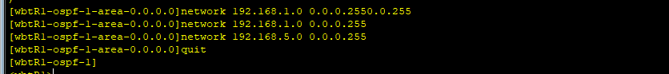





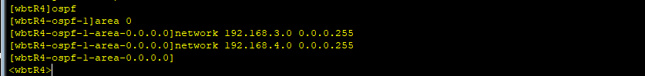

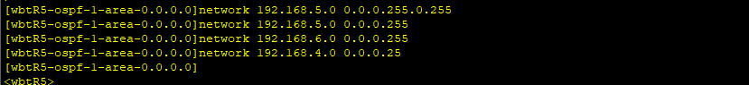

1. 通过Wireshark和各种路由器OSPF命令观察路由动态更新，将关键信息分析并截图，完成该实验的实验报告。

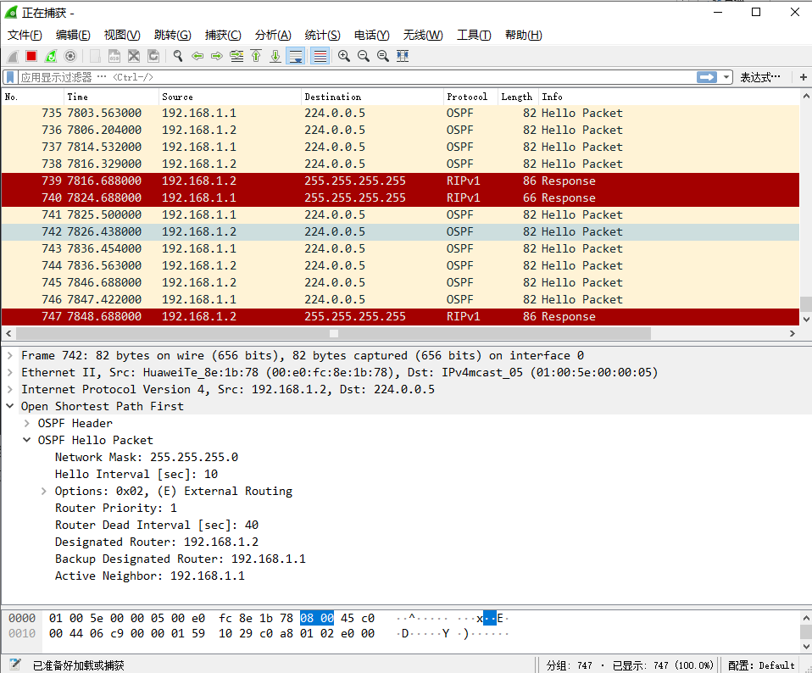

hello Interval：发送报文的时间

network mask：子网掩码

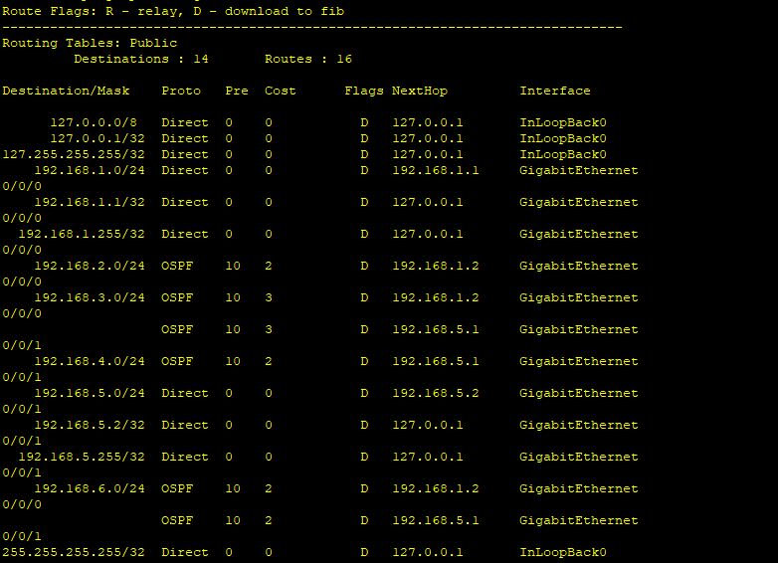

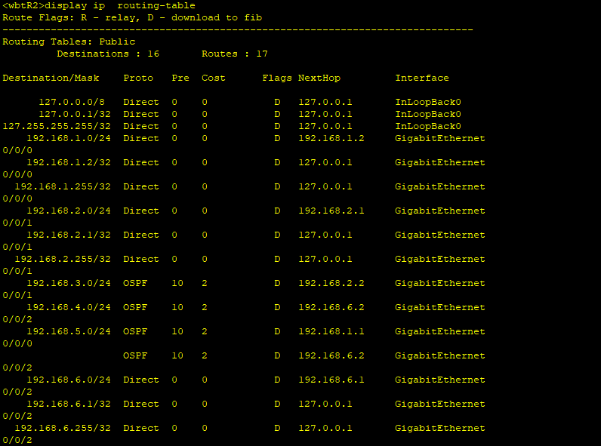

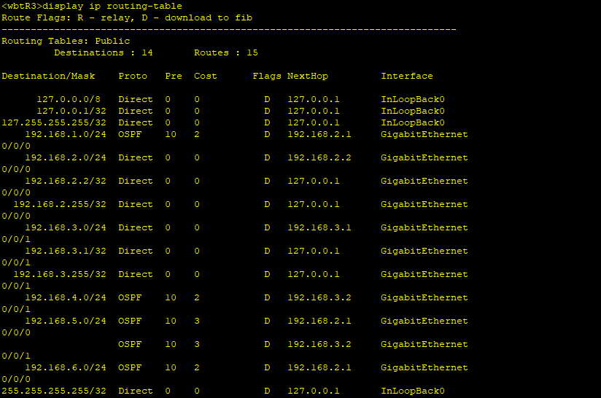

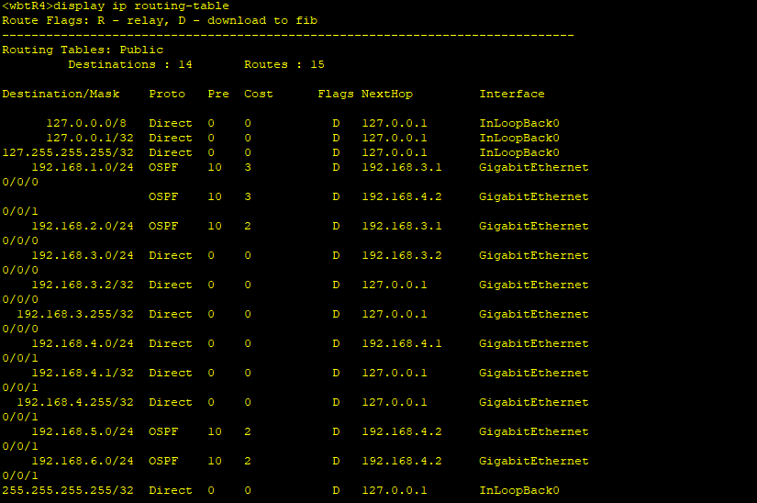

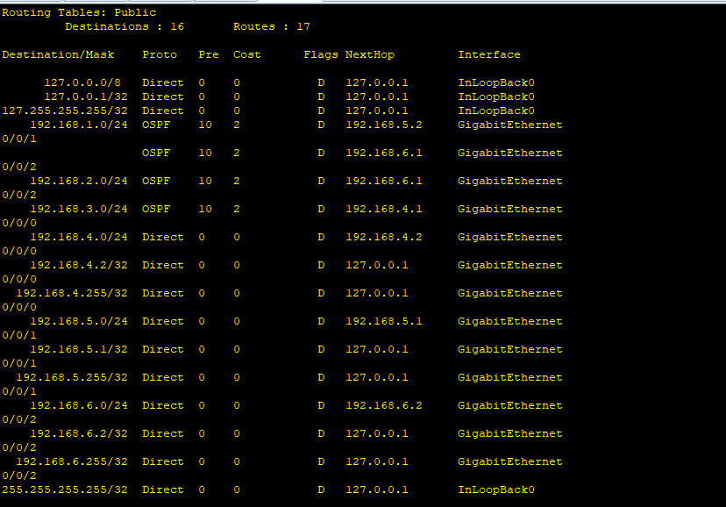

**动态分析：**

链路状态请求分组向目的地址发送链路项目的详细信息

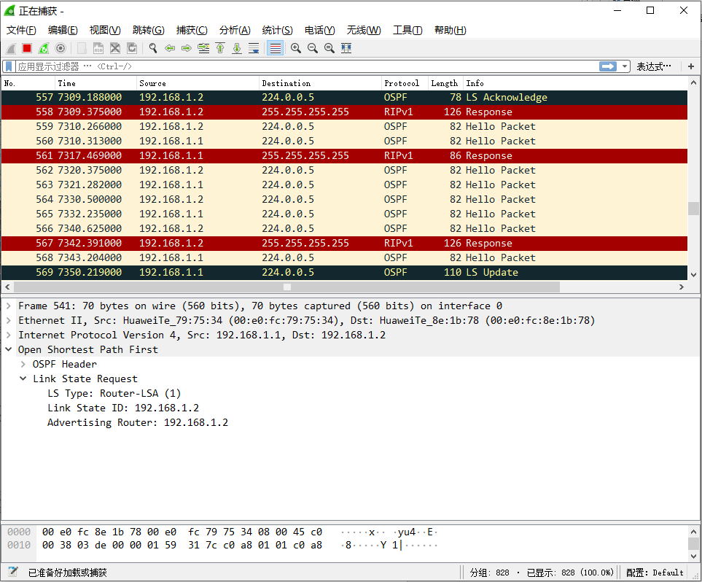

更新分组中的距离cost

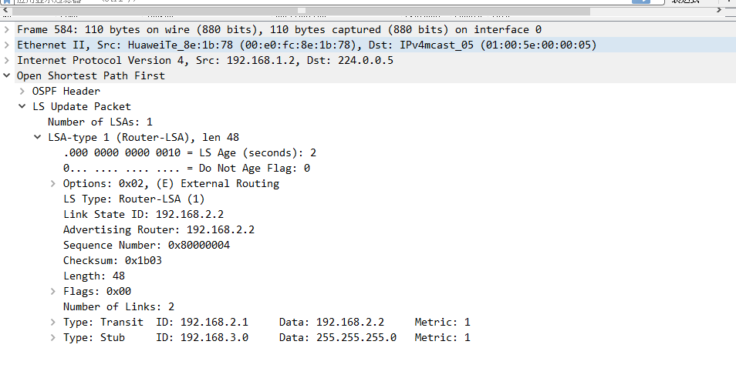

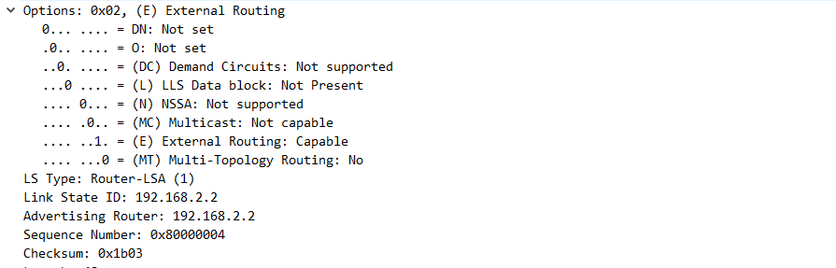

刚开始发送问候分组hello packet

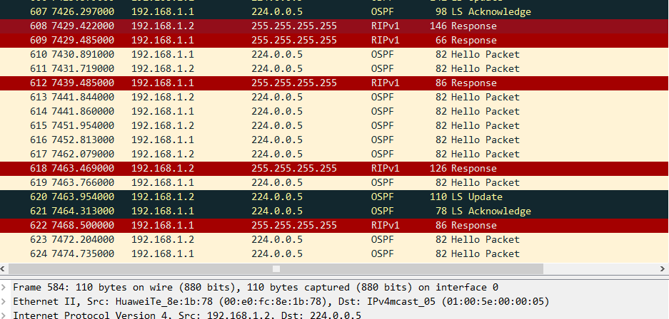

随着哥哥路由器配置ospf协议收敛后，会发送数据库描述分组，链路状态请求分组、链路状态更新分组、链路状态确认分组等等。

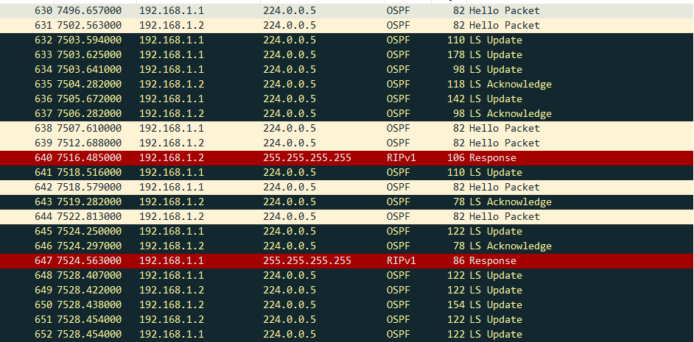

1. **实验感想**

本次实验让我对路由器协议RIP、ospf有了更深刻的认识，虽然一开始掌握的并不好，但是在同学和老师的细心帮助和指导下，对数据报进行正确地解读，收获颇丰。我也希望在接下里的实验学习里，能够避免本次实验中遇到的出现的问题，更高效地完成实验。

1. **实验截图和ensp图鉴附件**